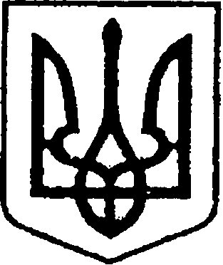
УКРАЇНА
ЧЕРНІГІВСЬКА ОБЛАСТЬ
МІСТО НІЖИН
М І С Ь К И Й Г О Л О В А

Р О З П О Р Я Д Ж Е Н Н Я

06 листопада 2025 р. м. Ніжин № 216

Про оголошення Подяк
міського голови

Відповідно до статей 42, 59 Закону України «Про місцеве самоврядування в Україні», Регламенту виконавчого комітету Ніжинської міської ради Чернігівської області VІІІ скликання, затвердженого рішенням Ніжинської міської ради Чернігівської області VІІІ скликання від 24.12.2020 р. № 27-4/2020, розпорядження міського голови від 15.04.2015 р. № 47 «Про встановлення заохочувальних відзнак міського голови та затвердження Положення про них»:
1. Оголосити Подяку міського голови за високі результати (1 місце) на світовому рівні в ракетомодельному спорті на Кубку світу 2025 р.:
1.1. РАДЧЕНКУ Олександру, вихованцю Ніжинської СЮТ;
1.2. РАДЧЕНКО Надії, вихованці Ніжинської СЮТ.
2. Начальнику сектору з питань кадрової політики відділу юридично-кадрового забезпечення апарату виконавчого комітету Ніжинської міської ради Чернігівської області (Людмила Кучер) забезпечити оприлюднення цього розпорядження на сайті Ніжинської міської ради протягом п’яти робочих днів з дати прийняття.
3. Начальнику відділу бухгалтерського обліку апарату виконавчого комітету Ніжинської міської ради Чернігівської області – головному бухгалтеру (Олена Юрченко) забезпечити виконання цього розпорядження у частині видачі бланків Подяк та рамок.
4. Контроль за виконанням цього розпорядження покласти на керуючого справами виконавчого комітету Ніжинської міської ради Валерія Салогуба.

Міський голова Олександр КОДОЛА

